Le Conseil d’Administration redevient une instance purement institutionnelle, réunie tous les trois mois, et de préférence en dehors des mardi afin qu’il n’y ait pas de confusion avec le groupe d’étude (Bureau et Comité de réflexion).
Le Bureau et Comité de réflexion pourra changer d’appellation mais devra surtout changer de forme et mettre en place un programme. Il est demandé de faire appel à tous les membres actifs afin qu’ils proposent d’intervenir sur un thème lors de ces réunions mensuelles afin qu’elles favorisent l’échange d’informations et mobilisent régulièrement les membres autour des thèmes d’étude (voir plus loin).
Seront systématiquement invités à ces réunions les membres du CA, le responsable Musée, le responsable Publication, le responsable du Centre de Ressources, le responsable de chacun des groupes d’études, le responsable des expositions, et restera par ailleurs ouvertes à tous les membres intéressés.

* décision d’orientation des études 2007, 2008, 2009 (choix, nomination du responsable de groupe…)

Propositions :
2007 – Les Chasses Royales | Retenue sur le thème « Les Terres Perdues du Haut Comté de Nice »  Proposition est faite par Patrice TORDJMAN de prévoir une étude sur le thème : « Le Roi et les Bouquetins » (demande à formuler rapidement auprès du Parc National du Mercantour)  Un inventaire des postes de chasse du Roi est possible, dirigé par Patrice.  Un responsable devra être nommé le plus rapidement possible. Toutes les propositions sont les bienvenues.
2008 – Mémoires de la Grande Guerre | Rejeté.  Plusieurs propositions sont envisagées :  ° L’artisanat dans le Haut Pays  ° Les métiers dans le Haut Pays  ° Baroque !  ° Savoia ! (dans le cadre du 620ème anniversaire de la Dédition du Val de Lantosque… et autres vigueries).  Un responsable devra être nommé le plus rapidement possible. Toutes les propositions sont les bienvenues.
2009 – Tra…nsport, Tra…mways, Tra…verser, Tra…vaux publics | Confirmé.  Le responsable désigné est Christophe BENIAMINO.
2010 – Et le Haut Pays devint Français ! | Confirmé.  Un responsable sera désigné.

3. réorganisation de la publication et de la diffusion de Patrimoines du Haut Pays (responsables, réseau …)

Un constat. Il s’agit aujourd’hui de la principale dépense de l’A.MON.T mais aussi son principal revenu. Par ailleurs, le succès de la Revue ne se dément pas, en témoigne les demandes pressantes reçues dès la sortie officielle de l’ouvrage, tant de la part des membres souscripteurs que des partenaires libraires.
Le réseau de diffusion s’étend mais il convient de le gérer de manière plus ‘professionnelle’ et de centraliser les informations qui remontent (dépôts et demande de dépôts, état des stocks, état des dépôts, relances systématiques, politique de promotion…)

Propositions :
Réalisation de l’annuaire des chercheurs CEV (adresse, contact courriel, téléphone…)
* Appel à contribution – septembre
* collecte des articles – janvier/février
* contact avec les imprimeurs, demande de devis – janvier/février
* relecture – mars
* bouclage et dépôt des fichiers – avril
Ce programme est retenu
En l’absence de Jean-Louis DALMASSO, aucune décision n’est arrêtée.
Néanmoins, Gérard TORRIN se propose de réorganiser cette activité.
Le cahier des dépôts lui sera remis dès sa prise d’activité.

4. autres sujets et questions diverses.

* Budgets
Chaque administrateur et membre actif désirant faire une proposition d’activité pour l’année suivante devra déposer auprès de l’Administration de l’A.MON.T une demande de budget.
- La collecte de ces demandes sera réalisée au début du mois de septembre
- L’établissement du dossier général devra être réalisé avant la fin du mois de septembre pour diffusion auprès des institutions.
Un budget préliminaire sera établi pour :
- le Musée
- le Centre de Ressources
- la Publication
- les Expositions
- les Groupes d’études

* Mise en place des groupes de travail
Plusieurs sujets ont été listés :
° Archéologie
° Cadastre
° Familles (généalogies)
° Châtaigneraies – oliveraies
° Terres Perdues du Haut Comté de Nice
La liste n’étant pas exhaustive.

Pour les réaliser, il conviendra de :
- Choisir le responsable (établissement de son rôle)
- Qu’il établisse son budget
- Qu’il mette en place ses objectifs de recherche et de réalisation (problématique de travail, état des lieux de la recherche, activités terrain, réseau d’échange de l’information…)
- Qu’il énonce ses objectifs de réalisations (expositions, dépliants, publications, base de donnée, site internet, centre de ressources…)
- Qu’il mette en place une chronologie relative de réalisation à respecter
- Qu’il prévoie le versement des recherches au fonds collectif (Centre de Ressources)

* Expositions
Plusieurs propositions sont envisagées.
Après discussion, il est retenu le principe de créer annuellement une exposition générale en prévoyant ses déclinaisons locales dans les autres villages selon les propositions d’actions qui ont été retenues par le budget initial.

* Gestion commune
L’A.MON.T devra conserver la gestion commune de la recherche comme de l’administratif. Ce dernier aspect concerne :
- la gestion du budget général
- la communication
- les liens institutionnels (correspondance, réalisation des supports…)

* Musée
Il est réaffirmé que la Musée représente une activité à part entière de l’A.MON.T, une vitrine essentielle des réalisations de l’Association. Pour en améliorer le fonctionnement, il a été décidé l’an dernier de s’adjoindre l’aide de Mmes Marie-Ange BONNECARRERE et Betty TARDEGL. Elles ont été rejointes par M. Christophe GRAILLAT, qui a pris en main de nouvelles expositions et a sensiblement amélioré le contenu des présentations.
L’A.MON.T, à la suite de la démission de M. Jean-Louis VERAN, doit procéder à la nomination d’un nouveau responsable et établir de son rôle. La proposition serait d’attribuer ce rôle à M. GRAILLAT, mais la décision ne peut être validée en son absence. Demande lui sera faite dans ce sens.
Il aura pour rôle :
- la tenue des inventaires (collecte, restauration, livre de l’inventaire…)
- la gestion des visites du village
et devra être en liaison directe avec le Commissaire d’exposition auprès de qui il devra faire état de ses besoins. Il pourra également proposer un budget spécifique afin de maintenir le Musée au meilleur niveau possible.

L’ordre du jour étant épuisé, la Président lève la séance à 23 h.
Prochaine réunion le mardi 5 septembre 2006 à 20 h au CEV.

Le Président
Eric GILI
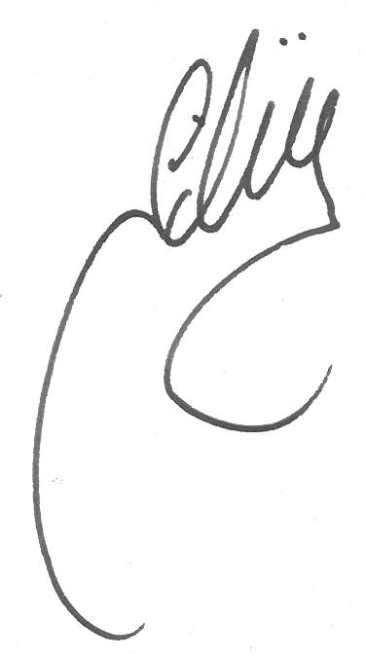
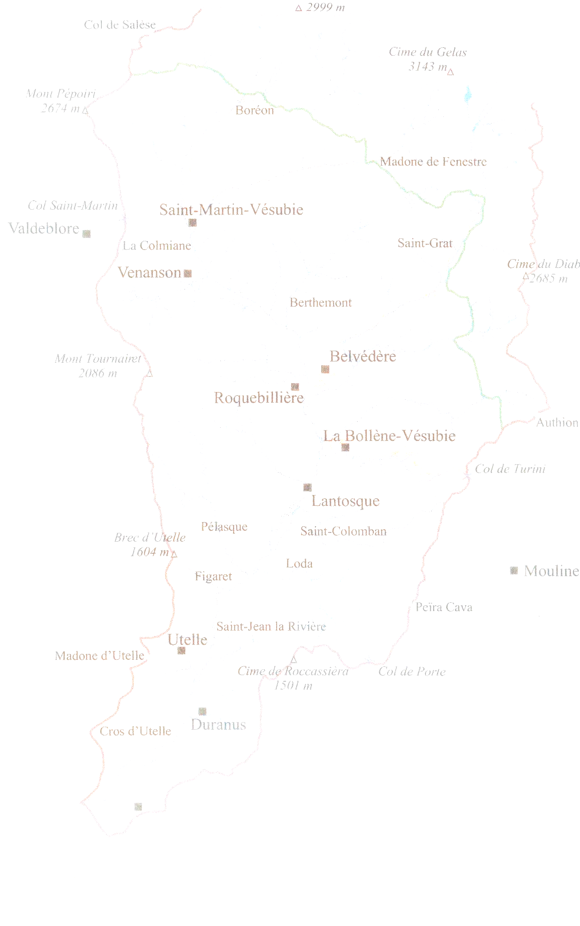

Eric GILI
Président
Docteur en Histoire
1872 route de Nice
Nantelle
L'Estal Vieilh
06450 Saint-Martin-Vésubie
06.18.04.27.87
vesubiemusee@club-internet.fr
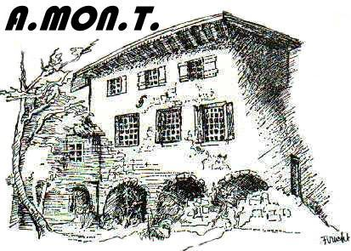

CONSEIL d’ADMINISTRATION
Mardi 8 août 2006

LISTE DES PRESENTS

2006, Les 25 ans de L’A.MON.T
Réf. : cr CA 03/2006

Saint-Martin-Vésubie, le 8 août 2006

Objet : Conseil d’Administration

La réunion débute à 20 h.
En présence de :
CORNILLON Jean-Marie, CORNILLON Raphaël, GILI Eric, OTHO Alain, REZIO Lionel, SIMONEL Bernard, TORDJMAN Patrice, TORRIN Gérard
Représentée :
GILI Christiane
Absents :
DALMASSO Jean-Louis, DIANA Pascal, LONCHAMPT Odette
Invités :
BAUDOT LAKSINE Danielle, BENIAMINO Christophe, BERTHOTY MARTIN Hélène, BONNECARRERE Marie-Ange, TARDEGL Betty

L’ordre du jour est abordé :

1. Réorganisation de la structure décisionnelle de l’A.MON.T (rôle du CA, du Bureau – comité de réflexion…)

Il est constaté que l’Association ne s’est jamais aussi bien porté, comme en témoigne le nombre d’adhérents qui atteint à ce jour 110 membres (contre 104, record historique de l’an dernier), les entrées du Musées (plus de 360 en juillet, et plus de 300 en mai et juin…) qui laissent présager une nouvelle progression par rapport à l’an dernier. Enfin, le PHP n° 7 a reçu un accueil enthousiaste tant de la part de nos lecteurs habituels que de nos diffuseurs – libraires.

Néanmoins, le développement de nos activités, qui, depuis l’an dernier, a encore gagné en intensité et en territoire, nécessite une remise en question du mode de fonctionnement de l’A.MON.T. En témoigne la crise exprimée par la démission du CA d’Alain OTHO qui désire pourtant conserver une part très active dans l’A.MON.T.

Pour remédier à cet état de fait, la discussion s’engage.

Propositions :
Objectifs : promouvoir l’association du Haut Pays en mettant l’accent sur son appellation (A.MON.T), responsabiliser et donner plus de responsabilité aux membres du CA et membres actifs.
L’A.MON.T doit systématiquement être mise en valeur (et non pas le Musée ni le Centre d’Etudes), en insistant sur son caractère valléen, voir pluricommunal. Le Président rappel qu’il s’agit d’une réaffirmation, et non pas d’un changement d’optique. Un effort tout particulier devra être réalisé envers les habitants de la vallée afin qu’ils ne confondent pas le Musée et l’Association, et celle-ci ne devra pas être considérée comme exclusivement saint-matinoise. Ce n’est évidemment pas l’esprit des membres de l’A.MON.T (de multiples exemples sont présentés pour rappeler le travail effectué en ce sens depuis de nombreuses années, et parfois même depuis l’origine de l’Association) mais plutôt la perception généralement admise par les personnes de l’extérieur. Ce sera de toutes les façons un travail collectif de longue durée.
Il est ensuite rappelé les termes de nos statuts, et demandé qu’ils soient appliqués avec plus de rigueur, principalement en ce qui concerne la présence des membres du CA. Il est rappelé que trois absences non excusées équivalent à une démission de fait.

